BGSzC Pestszentlőrinci Közgazdasági és Informatikai Szakgimnáziuma

1184 Budapest Hengersor 34.

1. Záró dolgozat

Autó kisokos

Konzulens tanár: Készítette:

név Mogyorósi Balázs

Tartalom

1 Bevezetés 3

1.1 Feladat leírás 3

1.1.1 Általános ismertetés 3

1.2 A felhasznált ismeretek 3

2 Felhasználói dokumentáció 4

2.1 A program általános specifikációja 4

2.2 Rendszerkövetelmények 4

2.2.1 Hardver követelmények 4

2.2.2 Szoftver követelmények 4

2.3 3. A program telepítése 4

2.4 A program használatának a részletes leírása 5

3 Fejlesztői dokumentáció 6

3.1 Az alkalmazott fejlesztői eszközök 6

3.2 Adatmodell leírása 6

3.3 Részletes feladatspecifikáció, algoritmusok 6

3.4 Tesztelési dokumentáció 7

3.5 7. Továbbfejlesztési lehetőségek 7

4 Felhasznált irodalom 8

# Bevezetés

## Feladat leírás

A felhasználói dokumentáció célja, hogy segítséget adjon a leendő felhasználónak a programmal telepítésével és használatával kapcsolatos minden probléma megoldásában, segítse a program kezelésének az elsajátítását.

## A felhasznált ismeretek

- iskolai/gyakorlati tanulmányok

-https://www.w3schools.com/

-https://getbootstrap.com/

-Saját tapasztalat

## A felhasznált szoftverek

-Visual Studio Code

-XAMPP

# Felhasználói dokumentáció

## A program általános specifikációja

A weboldal célja, hogy az oldalt felkereső személynek korlátozott mennyiségben márka függően és típus függően típus hibákat mutat meg személygépkocsikról. A weboldalra fel lépve a regisztráció után a bejelentkezés követően a navigációs sávon jelennek meg a személygépkocsi gyártó márkák (Opel, Volkswagen, Renault, Suzuki). A kiválasztott márka után meg jelennek a típusok és a hibái, például: Vw golf 4 : rosszul ki alakított sárvédő okán gyakori rohadás(be jut a sár és a homok a nedvesség következtében korróziónál a vas )

## Rendszerkövetelmények

-Windows

- IOS

-Linux

### Hardver követelmények

Processzor: Intel Core i3-3220 2x3,3GHz

Memória: 2GB Ram

Tárhely: HDD 250 GB/SSD 250 GB

Optikai meghajtó: nem igényel

Video vezérlő:Intel HD Graphics 2500

Hangkártya:Conexant CX20642

Hálózati kártya:Intel 82579V Gigabites

Video kimenet:DVI / Display port/HDMI

### Szoftver követelmények

-Linux

-Windows 8,10,11

-IOS

-Visual Studio Code

-XAMPP Controle Panel

- Chrome

- Microsoft Edge

-Opera

## 3. A program telepítése

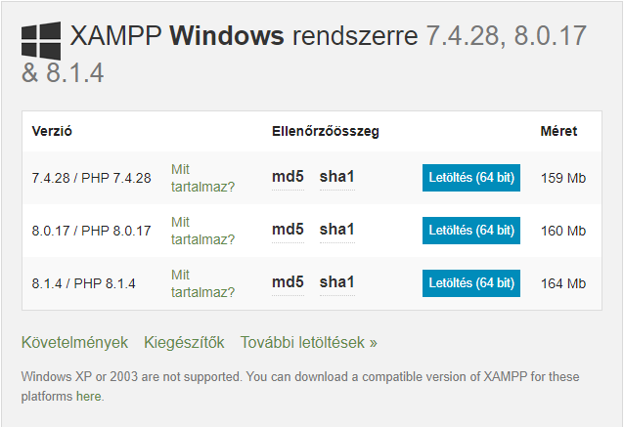Telepítsük XAMPP (<https://www.apachefriends.org/hu/download.html>) névű adatbázis kezelő programot az egyik meghajtóra(ajánlott a C meghajtó ).

A XAMPP telepítése után a weboldal adatait tartalmazó mappát azon a meghajtóra tegyük amin a XAMPP megtalálható : meghajtó neve/xampp/htdocs mappába helyezük el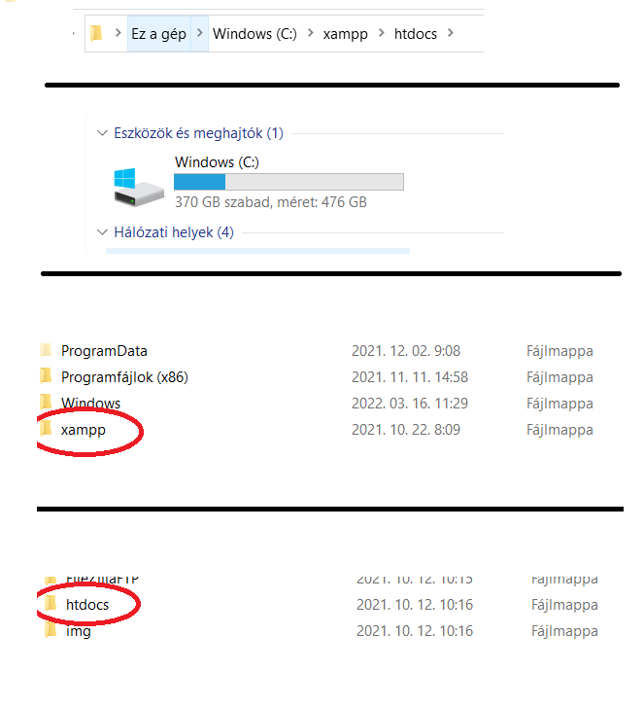

A XAMPP alkalmazás elindítása után indítsuk el az alkalmazáson belül a Apache illetve a MySQL – t. A MySQL-nél az adminra kattintva be hozza az adatbázist. Ott meg kell csinálni a programnak az adatbázisát amit a telepítő cd-n megtalál weboldal.sql néven. A felső sorba az importálásra kattintva megjelenő felületen tudjuk majd fel tölteni az adatbázist. A fájl kiválasztására kattintva megjelennek a számítógépen tárolt fájlok ahol ki kell keresni a weboldalunk adatbázisát majd ki választani. A képen szöveg látható
A

A kiválasztás után az oldalon lejjebb görgetve talál egy indítás gombot amire rá kattintva létre hozza a számítógépen az adatbázist.

## A program használatának a részletes leírása

A weboldalra fel lépve egy bejelentkezés és egy regisztrációs ablak fogad.

Ha még az illető nincs regisztrálva vagy már nincs érvényes regisztrációja akkor annak ezt kötelező ki töltenie.

Regisztrációt követően következhet a be jelentkezés.

A bejelentkezés gombra kattintva, ha érvényesek voltak a be jelentkezési adatok, akkor át irányit a weboldal kezdő lapjára.

A kezdő lapon egy kisseb bemutatkozás fogad miről szol az oldal, illetve bemutató képek jelennek meg.

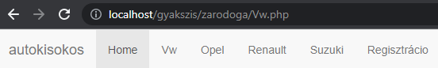A weboldal tetején egy navigációs sávot találunk, ahol az oldalhoz tartozó linkek vannak.

A linkekre rá kattintva át irányit a weboldal egy másik részére, ahol a weboldal témájához illő adatokat és képeket talál.

A regisztrációs részen a kezdőlap kivételével minden más link nem lesz látható.

A weboldalon egy téma van, de azt több részre szedtük „úgy mondottan” márka és típus szerint.

Az át irányított a típushoz jellemző adatok jelennek meg illetve egy link.

Itt a linkre kattintva az adót terméhez kapunk egy kicsit részletesebb le írást, ami érdekességképpen lesz csak ott, ha valaki többet szeretne tudni az adott termekről.

Mindenre kiterjedő, részletes leírás a program használatáról. Alapszabályok:

* Amit leprogramoztál, azt a dokumentációban írd is le, ne legyenek eltitkolt funkciók.
* Minden pontosan, „szájbarágósan” legyen leírva. A dokumentáció alapján a teljesen kezdő, vagy laikus felhasználóknak is használniuk kell tudni a programot.
* A stílus legyen pontos és közérthető, vedd figyelembe, hogy a felhasználói dokumentáció nem szakembereknek készül.
* Ugyanakkor kerüld a laza stílust: rövidítések, smilie-k, szleng kizárva.
* Alkalmazz ábrákat, screenshot-okat , de a ne legyen túlzott a képek aránya a szöveghez képest. Kb. 2-3 oldalanként egy ábra megfelelő.

Ajánlott terjedelem: 10-15 oldal, ábrákkal együtt.

# Fejlesztői dokumentáció

A fejlesztői dokumentáció célja, hogy a segítse program logikájának, illetve a program kódjának a megértését, illetve a program továbbfejlesztését. Szakemberek számára készül, elvárás tehát a pontosság és a szakmai jellegű stílus.

## Az alkalmazott fejlesztői eszközök

Fel kell sorolnod az összes olyan szoftver eszközt amelyet a program fejlesztéséhez, illetve a dokumentáció készítéséhez felhasználtál. (Pl. programozási nyelv, fejlesztői környezet, adatbázis-kezelő rendszer, kép-, szöveg-, zeneszerkesztő program stb.)

* Ha használtál mások által kifejlesztett modulokat, akkor azt is le kell írnod, a forrás pontos megjelölésével.
* Tájékozódj ezeknek a moduloknak a jogszerű felhasználásáról!

Ajánlott terjedelem: ½ -1 oldal.

## Adatmodell leírása

A feladatban alkalmazott adatbázis vagy adatszerkezet részletes leírása

* Adatbázis esetén az adattáblák leírása, a közöttük lévő kapcsolatok megadása, lehetőleg diagram is legyen
* Ha nincs adatbázis, akkor a program fő adatszerkezeteinek a specifikációja, célszerű diagramot is rajzolni
* OOP jellegű megvalósítás esetében az UML osztálydiagram

Ajánlott terjedelem: a feladat jellegétől függően 2-5 oldal.

## Részletes feladatspecifikáció, algoritmusok

A program lényeges függvényeinek, az osztályok metódusainak a specifikációja (mit valósít meg az adott függvény, illetve metódus, milyen paraméterei vannak, mi a visszatérési érték)  Az algoritmizálható részek leírása valamilyen algoritmus-leíró eszközzel (struktogram, pszeudo-kód, esetleg UML aktivitás-diagram) Ajánlott terjedelem: a feladat jellegétől függően 2-5 oldal. 5. Forráskód  A teljes forráskódot a nyomtatott dokumentációba nem kell beletenni!  Lehet viszont a nyomtatott dokumentációban a fontosabb kódrészeket magyarázattal szerepeltetni

## Tesztelési dokumentáció

1. Legalább 3 különböző teszteset részletes bemutatása.

* különböző felhasználó tevékenységek esetén hogyan reagált a program
* milyen üzeneteket kaptunk
* mi a teendő az egyes üzenetek esetében

1. Normál teszteset, extrém teszteset (bolondbiztosság tesztelése)
2. A tesztelés során kiderült hibák felsorolása A tesztelési dokumentációból derüljön ki, hogy ismered a különböző tesztelési módszereket (pl. fekete doboz, fehér doboz módszer)

Ajánlott terjedelem: a feladat jellegétől függően 2-5 oldal.

## Továbbfejlesztési lehetőségek

* Olyan ötletek, amelyeket meg akartál valósítani, de nem sikerült, vagy nem fért bele az időbe
* Olyan ötletek, amelyeket még érdemes a jövőben megvalósítani

Ajánlott terjedelem: 1-2 oldal

# Felhasznált irodalom

Minden olyan forrás pontos megadása, amelyet a szakdolgozatodban felhasználtál.

A forrás lehet pl.

Könyv. Meg kell adnod a következőket: szerző(k), cím, kiadó, kiadás éve.

Weboldal. Meg kell adnod a linket, az oldal címét Mikor láttad utoljára.

Elektronikus dokumentum. Meg kell adnod a szerzőt, a letöltés helyét, idejét

Ha a szakdolgozatban valamely forrásból szó szerint idézel, akkor a megfelelő szövegrészt idézőjelbe kell tenni, és lábjegyzetben meg kell jelölnöd az idézet forrását.

Ajánlott terjedelem: ½ -1 oldal.

# Ábrajegyzék

1. kép Ez a módosító ablak a programban 5